Провели встречу с общественными советниками района Южное Бутово

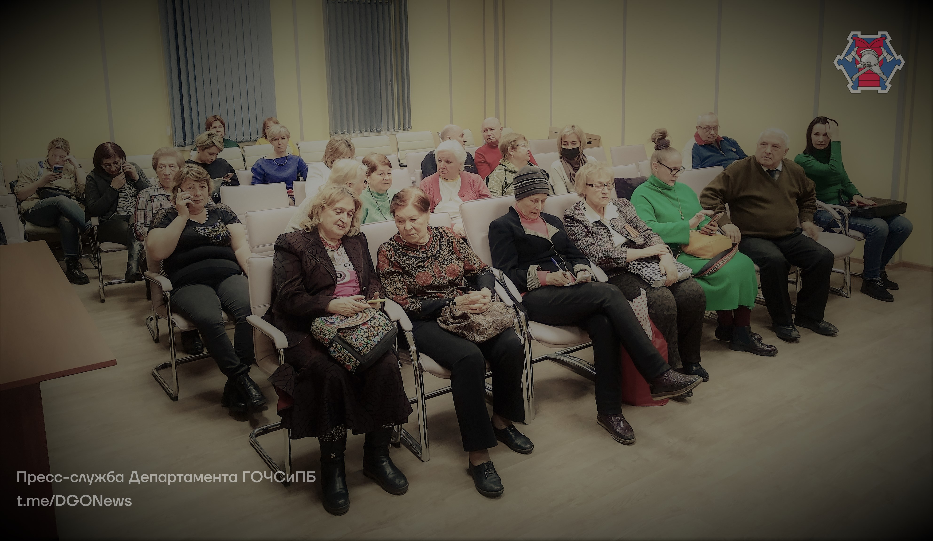

Сотрудники Управления по ЮЗАО Департамента ГОЧСиПБ совместно с управой района Южное Бутово организовали профилактическую встречу с общественными советниками района. На мероприятии выступили: глава управы района Южное Бутово города Москвы Мурад Бекниязов, заместитель начальника Управления пожарно-спасательных сил столичного Пожарно-спасательного центра Олег Шабаев, начальник 3 Регионального отдела надзорной деятельности и профилактической работы Управления по Юго-Западному административному округу Главного управления МЧС России по г. Москве Евгений Литовка, сотрудники Управления по ЮЗАО Департамента ГОЧСиПБ. В конструктивном диалоге участники мероприятия обсудили вопросы пожарной безопасности в быту, безопасности на водных объектах, безопасности жизнедеятельности, обучения оказанию первой помощи и профилактики дорожно-транспортных происшествий.
Со вступительной речью выступил главный специалист Службы ГО и ЧС по ЮЗАО Максим Илюшин:
«Добрый вечер уважаемые коллеги! На сегодняшней очередной нашей встрече мы обсудим внедрение нового проекта по организации механизма взаимодействия Управления по ЮЗАО Департамента ГОЧСиПБ, органов исполнительной власти округа и общественных советников района Южное Бутово в области обеспечения безопасности.
Эта встреча очень важна, так как жители района всегда прислушиваются к вашему мнению, и вы, с нашей помощью, на простых примерах, сможете объяснять вашим друзьям и соседям по дому о необходимости неукоснительного соблюдения требований пожарной безопасности, безопасности на водных объектах. В ближайшее время рассматривается возможность вашего обучения на базе учебно-консультационного пункта по ГО и ЧС района и учебно-методического центра по ГО и ЧС Южного и Юго-Западного административных округов города Москвы.
Целью наших встреч прежде всего является уменьшение пожаров и других происшествий в вашем районе».

